INDICAÇÃO Nº 3214/2017

Sugere ao Poder Executivo Municipal operação tapa buraco na Rua Ouro Preto, na altura do nº 51, no Parque Olaria.

Excelentíssimo Senhor Prefeito Municipal,

Nos termos do Art. 108 do Regimento Interno desta Casa de Leis, dirijo-me a Vossa Excelência para sugerir que, por intermédio do Setor competente, seja realizada operação tapa buraco na Rua Ouro Preto, na altura do nº 51, no Parque Olaria, neste município.
Justificativa:

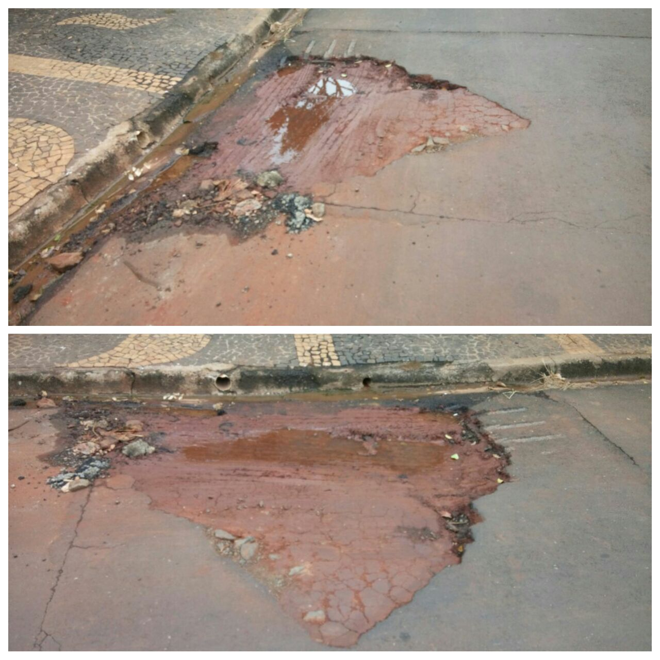

Conforme fotos acima e reivindicação de moradores do bairro Parque Olaria, informo que o DAE realizou serviço de reparo em rede de água e esgoto, porém já fazem algumas semanas e não houve o recapeamento da via, motivo pelo qual solicitamos o atendimento do teor desta indicação.

“Palácio 15 de Julho”, em 28 de março de 2.017.

Jesus Vendedor

-Vereador / Vice-presidente-

